Преподаватель | Юшкова Елена Валентиновна
Учебная дисциплина | Элективный курс сольфеджио
Специальность | 53.02.03 Инструментальное исполнительство. Оркестровые струнные инструменты
Курс | 4
Дата занятия | 06.04.2020
Тема | Модуляции в субдоминантовом направлении из мажора

- Модуляции. Играть на фортепиано заданное 1-е предложение и схему модуляции:
Dur ⎯ II 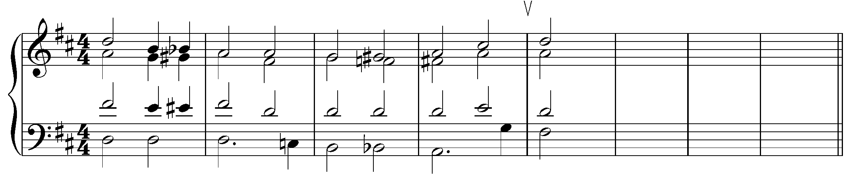
T₆ D⁶₅→S=III II₆ K⁶₄ D₇ t
или проще T₆ T

Dur ⎯ S
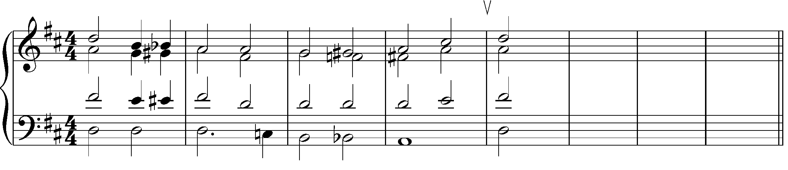
T=D D₇ VI S II₇^{(г)} K⁶₄ D₇ Т
Dur ⎯ VI
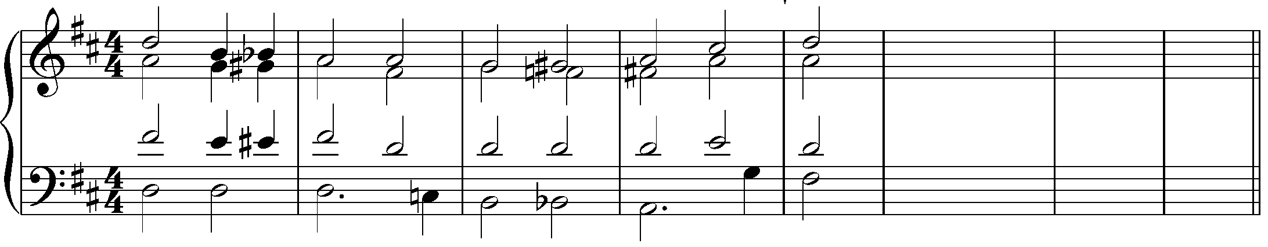
T₆ D⁶₅→S=VI DDув⁶₅ K⁶₄ D₇ t
или проще T₆ T

- Решить задачу (сборник И. Поздеевой)
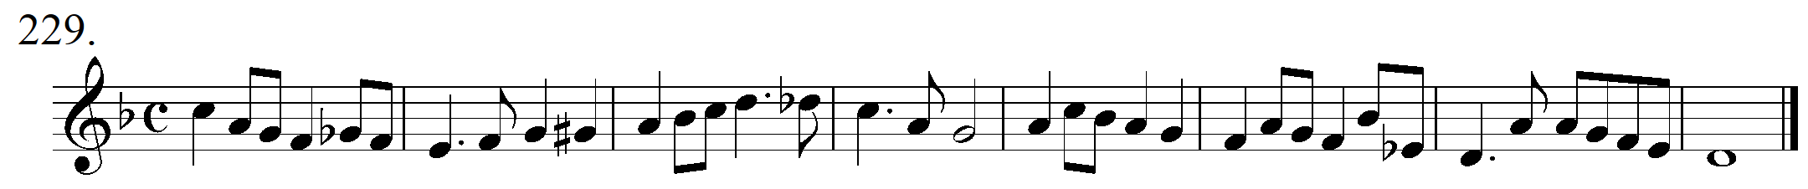

- Слуховой анализ. Все задания с сайта И.А. Русяевой
- Интервальные цепочки с хроматическими интервалами в тональности. Слушать 2-4 раза, называть интервалы. Записать цифровкой.
- Модуляция в 4-голосии. Письменно цифровку. Считать проигрывания.
- Диктант 2-голосный на выбор. №№ 77,78 попроще, 81,82 чуть сложнее. Есть отклонения в тональности диатонического родства. Возможна неквадратная структура.
- Пение с листа. Ладухин Одноголосие №№ 91,92
Все задания урока прислать в виде фото (аудиодиктант), аудио- или видеофайлов (игра упражнений, пение с листа).
Материалы прислать после 6.04.2020, но не позднее 12.04.2020
Способ передачи: дистанционно, личным сообщением в соц.сетях или на электронную почту lena.yushkova@gmail.com

